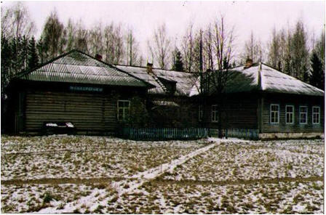
Основные вехи в истории школы

- 14 октября 1897 год- открытие церковно-приходской школы.
- 1929 год – открытие начальной школы в д. Мари-Кугунур.
- 1949 год – преобразование начальной школы в семилетнюю школу.
- 1952 год - первый выпуск учащихся с семилетним образованием.
- 1962 год - все классы переведены в здание новой школы.
- 1963 год – преобразование школы в восьмилетнюю.
- 1993 год - построено здание типовой школы и в 1994 году школа стала средней.
- 1996 год - первый выпуск средней школы.
- 1999 год - при школе открыта дошкольная группа.
- 2005 год – школа преобразована в основную общеобразовательную

Эра новой школы

Фундамент новой школы был заложен благодаря большим усилиям тогдашнего руководителя колхоза «Восход» Леонида Николаевича Алгаева. Он многое сделал для быстрой подготовки документации и выбора проекта данной школы. Помогал ему С.Г. Васильев.
По проекту школа рассчитана на 264 ученика. Основным подрядчиком строительства данной школы являлась ОAО «Сернурский ПМК», которой руководил заслуженный человек в строительстве Н.С. Соловьев, главным инженером работал И.С. Петухов.
Наступали тяжелые времена в жизни государства, стройка в одно время чуть ли не была заморожена. Но благодаря усилиям многих людей она была построена.
В настоящее время по национальному проекту "Образование" появилась возможность использовать компьютеры и Интернет для обучения и воспитания учащихся.

